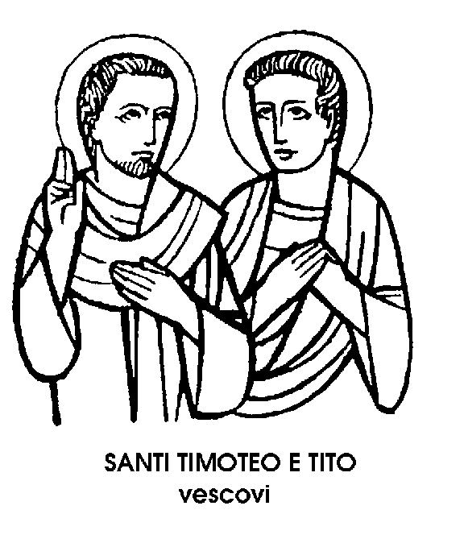
26 gennaio

Santi Timoteo e Tito
Vescovi del I secolo

La memoria di due Vescovi delle primissime generazioni cristiane, ambedue convertiti da San Paolo e suoi collaboratori, è stata abbinata nel nuovo Calendario della Chiesa. Timoteo e Tito non erano israeliti, non appartenevano al Popolo eletto. Ambedue perciò impersonavano il primo grosso problema incontrato dalla Chiesa nascente. II problema era questo: era lecito entrare nella Chiesa cristiana senza prima passare dalla Sinagoga ebraica? I pagani potevano essere battezzati direttamente, oppure il battesimo doveva essere riserbato soltanto ai circoncisi?
La questione venne affrontata dagli Apostoli, a Gerusalemme, verso l'anno 50, in quello che può esser definito il primo Concilio della Chiesa. La controversia fu vivace, ma San Paolo per quanto israelita, sostenne le ragioni dei pagani convertiti, e in tal senso convinse anche gli altri Apostoli, e San Pietro, che dette autorità alle decisioni del concilio. Timoteo era figlio di una donna israelita e di padre gentile, cioè pagano. Egli rappresentava in qualche modo un punto d'incontro e d'intesa tra le due tendenze. Per rispetto al padre, la madre non l'aveva fatto circoncidere. Quando San Paolo giunse in Asia Minore, a Listra, patria di Timoteo, convertì la madre e battezzò il giovane, promettente figlio.
Tito, a sua volta, era proprio uno di quei pagani della Siria che, convertito da San Paolo, era entrato a far parte della Chiesa di Antiochia. Quattordici anni dopo, Paolo lo portò con sé a Gerusalemme, proprio nel momento cruciale della controversia circa il battesimo dei Gentili. L'Apostolo si oppose risolutamente alla circoncisione del cristiano di Antiochia, e Tito divenne così il vivente simbolo del valore universale del Cristianesimo, senza distinzioni di nazionalità, di razza e di cultura.
Diverso fu invece il comportamento di San Paolo nei confronti di Timoteo. Incontrandolo dopo alcuni anni, gli consigliò la circoncisione. Ciò sembrava in contrasto con i princìpi paolini, ma evidentemente l'Apostolo delle Genti voleva fare di Timoteo un missionario presso gli Ebrei.
Timoteo divenne così uno dei migliori e più assidui collaboratori di Paolo, docile e affettuoso, riflessivo e fedele. E utilissimo collaboratore dell'Apostolo fu anche Tito, eloquente e ispirato, zelante e irreprensibile. Ambedue, Timoteo e Tito, furono latori delle lettere di San Paolo alle varie comunità cristiane. Due lettere dell'Apostolo, importantissime, furono indirizzate proprio a Timoteo; un'altra lettera, anche questa fondamentale, venne indirizzata a Tito, che era restato ad evangelizzare l'isola di Creta, dove divenne Vescovo di Gòrtina, morendovi vecchissimo, verso la fine del primo secolo cristiano.

Timoteo, invece, inviato da Paolo ad organizzare la Chiesa di Efeso, divenne il primo Vescovo, amato e venerato, di quella grande città orientale, dove morì verso l'anno 97. La tradizione lo disse Martire, ucciso a colpi di pietra dai pagani della città, adirati perché il Vescovo cristiano si sarebbe opposto ai Baccanali, durante una festa pagana. Ma nessun documento conferma quest'ultimo capitolo della vita del fedele « figlio spirituale » di Paolo.

Santa Paola
Vedova del V secolo

« Paola romana » la definiscono i calendari: è un'indicazione geografica che sembra un segno di distinzione, quasi un grado nobiliare nella santità. Del resto, Paola era nobile anche per stirpe: forse era discendente dalle famiglie degli Scipioni e dei Gracchi, celebri nelI'età repubblicana.
Quando Paola visse a Roma, i gloriosi tempi della Repubblica erano ormai tramontati, e l'lmpero Romano, nella seconda metà del IV secolo, era minacciato sempre più dai barbari che premevano ai suoi confini. Intanto erano cessate le persecuzioni e con la vittoria ufficiale del Cristianesimo i costumi della società romana avevano perduto la purezza dei tempi eroici della prima Chiesa. C'era il pericolo che il Cristianesimo, soprattutto nella capitale, diventasse un fatto mondano più che spirituale. A questo pericolo reagirono e si opposero con il loro esempio alcune donne nobili di stirpe e di anima, tra le quali ci fu la Paola oggi festeggiata.
Al centro di quel gruppo si trovava una figura di eccezionale risalto nella storia religiosa e culturale del tempo: San Girolamo, maestro di Sacre Scritture e traduttore della Bibbia. Paola, moglie del patrizio Tossozio, madre di quattro figlie e di un figlio, capì presto che la sua vita signorile nel ricco palazzo romano, anche se retta, non poteva dirsi esemplare. Restata vedova, condusse una vita strettamente ascetica, votandosi alla preghiera, alla meditazione e alla carità. Dietro l'esempio e i consigli di San Girolamo il palazzo di Paola divenne il centro di una piccola comunità di donne devote: fu così il primo monastero femminile sorto a Roma, anche se non seguiva una precise Regola monastica.
San Girolamo ne era il sapiente direttore spirituale, ma l'irruenza del grande dalmata, e diciamo pure il suo non facile carattere, gli attirarono molte avversioni negli ambienti di Roma. La sua vicinanza a quel gruppo di nobili matrone si prestava a facili malignità e a infamanti calunnie. San Girolamo tagliò corto a ogni polemica e insinuazione, lasciando Roma e tornando in Palestina, dove visse e lavorò in solitudine.
Più tardi lo seguì anche il gruppetto delle devote donne romane guidate da Paola. Dopo aver percorso vari luoghi dell'Oriente cristiano, si fermarono a Betlemme, dove Paola fondò un ospizio per i pellegrini, un cenobio per San Girolamo e i suoi compagni, e un monastero per le sue donne. A Betlemme visse vent'anni, in mezzo alle opere e alle preghiere, e anche alle tribolazioni, da quelle politiche a quelle familiari, causate dalla perdita di tutte le figlie. Neanche Paola era vecchia quando morì, nel 404, dopo una lunga malattia, e venne sepolta - lei discendente degli Scipioni e dei Gracchi - presso la grotta della Natività.

Beato Alberico
Monaco dell'XI secolo

Nulla nasce per cave, e nulla nasce con facilità, senza sforzo e senza sacrificio personale. O almeno, nulla di degno e duraturo, di nobile e di utile. Come la nascita di ogni uomo è frutto di fatica, di preoccupazioni, di attenzioni - e anche di sofferenze - così la gestazione di ogni opera dell'uomo, e degna delI'uomo - di arte o di scienza, sociale o spirituale - è sempre impegnativa, esigente, spesso ardua. Ci spinge a questa riflessione (che la realtà ogni giorno ci suggerisce) la storia di Alberico, il più importante, nei calendari, con questo fiero nome germanico.
La storia di Alberico è legate ai nomi delle celebri abbazie francesi di Molesme e di Citeaux, e quindi alla nascita dell'Ordine cistercense e della sue spiritualità. Si fa presto a dire, come spesso si fa, tracciando la storia a grandi linee: dalle fondazioni monastiche di Molesme e di Citeaux, nell'XI secolo, ebbe origine il nuovo ordine detto Cistercense. Bisogna vedere quante difficoltà, quante amarezze, e quindi quanti meriti, si nascondono sotto queste parole!
II Beato Alberico, per esempio, era priore della nuova comunità monastica di Molesme, da lui fondata con San Roberto, che ne era Abate. Una comunità che si proponeva, naturalmente, di essere esemplare per spirito devoto e obbediente, per austerità e discipline. Ma fare propositi è facile; seguirli, un po' meno. Né la perfezione si raggiunge d'acchito, al primo colpo. E così i monaci di Molesme, nonostante le buone intenzioni, finirono per adagiarsi in una relativa pigrizia e in una certa indisciplina, futilità e comodità.
San Roberto tentò invano di rimediare, ricorrendo alla severità. Scoraggiato, abbandonò il monastero, e si ritirò in solitudine. Alberico fu più tenace di lui, usando il metodo della dolcezza, ma non fu più fortunato. I monaci gli si rivoltarono, accusandolo e ingiuriandolo, e addirittura sottoponendolo, come un colpevole, a percosse e detenzione.
Fu una reazione eccessiva, alla quale naturalmente tenne dietro un ravvedimento. I monaci indisciplinati, fatta penitenza, chiesero con insistenza il ritorno dell'Abate Roberto e del Priore Alberico, promettendo nuova vita e mutato spirito. Per un po' le cose procedettero su ottimi binari; ma poi, di nuovo, le situazioni tradirono le intenzioni, e la realtà smentì le promesse.
Fu allora che i delusi Alberico e Roberto, con un gruppo dei migliori discepoli, lasciarono Molesme per dar vita a una nuova comunità, a Citeaux, nel 1098, facendo tesoro delle passate e non positive esperienze.

Qui, con l'aiuto della Provvidenza, le cose andarono nel senso desiderato, e la comunità dei solitari mantenne una purezza di fede e di vita simile al candore dell'abito che San Roberto aveva dato ai discepoli.
Ma quante difficoltà per il Beato Alberico, primo Abate di Citeaux! Quante preoccupazioni, quanti timori, quante notti insonni! Per dieci e più anni, mese dopo mese, giorno dopo giorno. Cominciavano le glorie e le fortune dell'Ordine cistercense, ma non cominciavano dal nulla o dal caso. C'erano sotto affanni e sacrifici. Quelli, per esempio, del Beato Alberico.

